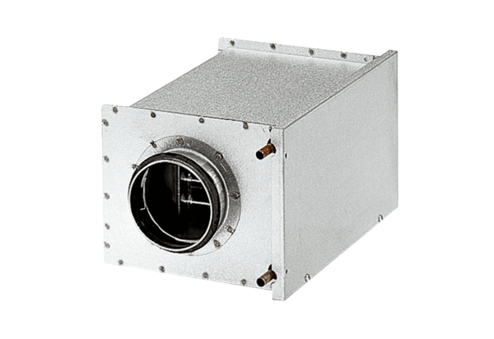Vodní ohřívače vzduchu WRH 12-1Obsah dodávky: 1 kusSortiment: C
Typové číslo: 0082.0117Výrobce: MAICO

